

Circuit – DECOUVERTE

SUR LES TERRES DES BIG FIVE

L’Afrique du sud de Cape Town à Johannesburg.

12 jours / 09 nuits

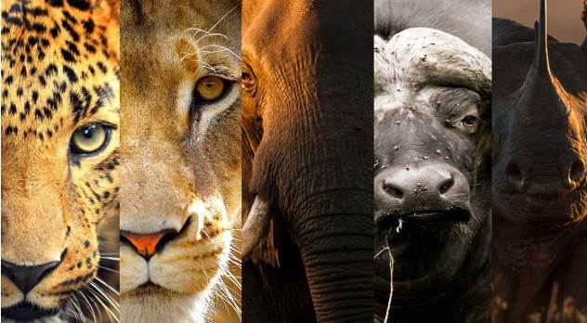

L’Afrique du Sud, lovée dans la pointe australe du continent africain, dévoile tous ses trésors.
Le pays offre un climat très agréable, des montagnes magnifiques, une faune endémique splendide, des infrastructures efficaces, un peuple vif, des habitants chaleureux, une cuisine délicieuse et des vins de très bonne qualité.
Les « Big five » règnent sur une vie sauvage dans l’immense parc Kruger. Plus loin, allez à la rencontre des Zoulous et des swazies: de village en village, vous apprendrez leurs traditions, leurs danses et découvrirez tout un monde de richesse humaine.
Un autre spectacle se joue au Cap, ville dynamique aux airs européens qui rayonne sur une région riche de pépites naturelles et culturelles : plages peuplées de manchots, océans indomptés jusqu’au Cap de bonne espérance.... Un pays complet pour un voyage multiple.

Un paradis entre deux océans !

VOUS AIMEREZ …Par ordre chronologique dans le programme


- Etre accueillis à chaque étape hôtelière avec un cocktail de bienvenue.
- Le port des bagages dans les aéroports et les hôtels.
- Faire l’ascension en haut de la montagne de Signal Hill et profiter de la vue sur la Baie du Cap, tout en dégustant une coupe de champagne sud africain et la spécialité sud africaine : le biltong ! ( apéritif impossible le week end )
- Déjeuner de poisson (ou de langouste en option) dans un restaurant avec vue panoramique sur l’océan.
- Faire l’expédition d’une journée complète « entre terre et mer » dans la réserve du Cap de Bonne Espérance
- Monter en funiculaire au phare de Cape Point et surplomber la côte.
- Recevoir un certificat de passage du cap de Bonne espérance et l’occasion de faire une chouette photo de groupe.
- Expérimenter un cours de cuisine chez l’habitant, avec dégustation, dans le sympatique quartier malais de Bo Kaap, une boisson par personne comprise.
- Découvrir la route des vins et ses richesses, avec la dégustation de 5 vins et le déjeuner avec « Bobotie » dans la proprieté viticole de style Cape Dutch.
- Dîner à l’incontournable « Africa Café ». Un apéritif « maison » offert, un copieux dîner « Communal Feast » présentant une farandole de plats de différents pays africains, tout en profitant de l’ambiance festive du lieu.
- Le calme d’un safari aquatique dans l’estuaire de Sainte Lucie, avec un verre de vin blanc sud africain par personne.
- Expérimenter un safari « Early game drive » en véhicule 4x4 aux premières lueurs du jour dans la réserve de Hluhluwe et rencontrer (entre autres) les fameux rhinocéros noirs et blancs de cette région.
- Echanger avec les intervenants et les enfants du village de la princesse N’Kosikati.
- Faire une marche matinale dans le bush à la rencontre des animaux de la réserve de Milwanee.
- Visiter un village traditionnel et assister à un spectacle de danses avec une chorale swazi !
- Dormir dans un camp de tentes pour une expérience Bush & Safari en bordure du Kruger.
- Faire un safari en véhicule 4x4 dans le parc national Kruger, à la recherche des fameux Big 5 !
- Expérimenter un « diner Boma » sous la voute célestre en bordure du Kruger. (soumis à conditions météorologiques)
- Naviguer au cœur du Blyde river canyon le temps d’une mini croisière sur la rivière Blyde.
- Déjeuner-buffet dans un restaurant avec vue panoramique sur les paysages du canyon de la Blyde River.
- Découvrir les trois spots spectaculaires du Canyon de la Blyde River.
- Assister à un show de danse « Gumboots » en sirotant une bière locale.
- Découvrir l’original « village Musée » de Pilgrim’s Rest dans une ambiance sympatique de ruée vers l’or !
- Déjeuner dans le restaurant de la ferme Corn and Cob entourée de champs de maïs.
- Découvrir un village « reconstitué » Ndebélé et comprendre les codes de cette ancienne tribu connue pour ses talents artistiques.
- Votre dernier dîner dans l’ambiance africaine du Chief Boma de l’hôtel INDABA.
- Visiter Soweto avec un guide « résident » de Soweto et déjeuner dans un Shebeen à Soweto, en option : visite du musée de l’Apartheid

Les « » correspondent à nos « Plus »: CE EVASION ». Tout ce qui est mentionné ci-dessus est inclu. (excepté les mentions spéciales : En option)

VOTRE ITINERAIRE

(Pas de départ le mercredi, sauf en retirant une visite)

Jour 1: FRANCE / NUIT A BORD

Jour 2: CAPE TOWN / SIGNAL HILL / CAPE TOWN

Jour 3: CAPE TOWN / CAP DE BONNE ESPERANCE / CAPE TOWN

Jour 4: CAPE TOWN / LA ROUTE DES VINS / CAPE TOWN

Jour 5: CAPE TOWN / DURBAN / CROISIERE SAINTE LUCIE /
HLUHLUWE – (pas de vol le dimanche),

Jour 6: HLUHLUWE / swaziland

Jour 7: swaziland / NUMBI GATE (camp de tentes au bord
DU parc kRUGER)

Jour 8: NUMBI GATE / safari 4x4 dans le kruger / NUMBI
GATE

Jour 9: NUMBI GATE / le canyon de la blyde river / pilgrim’S
REST

Jour 10: pilgrim’S REST / VILLAGE NDEBELE / johanNesburg
(dîner d’adieu)

Jour 11: johannesburg/ PRETORIA / ENVOL

Jour 12: ARRIVEE EN France

CARTE DE L’AFRIQUE DU SUD

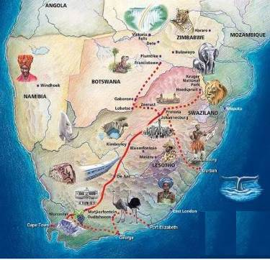

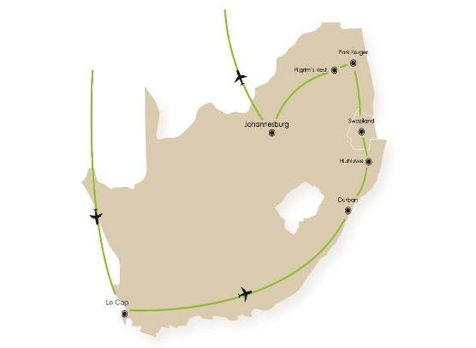

JOUR 1: FRANCE / CAPE TOWN (Nuit à bord)

Rendez-vous des participants à l’aéroport, assistance aux formalités d’enregistrement et embarquement sur votre vol régulier au départ de France à destination de Cape Town.

Repas et nuit à bord.

Si le vol arrive le soir même : (Transfert et assistance francophone inclus)

Prix par personne en chambre double en nuit et petit déjeuner : 40 EUR.
Supplément chambre individuelle : 20 EUR

JOUR 2: CAPE TOWN / VISITE DE CAPE TOWN - SIGNAL HILL / CAPE TOWN
(Env. 50 km – env. 1h00)
Petit déjeuner à bord.
Arrivée à l’aéroport de Cape Town, Passage des formalités de douane et police et récupération des bagages.

Accueil du groupe par votre guide francophone.

Déjeuner dans un restaurant du Victoria & Alfred Waterfront

Transfert sur le Victoria & Alfred Waterfront, Il s’agit des anciens docks de Cape Town qui ont été transformés en centre commercial et culturel où se trouvent les meilleures possibilités de shopping du pays.

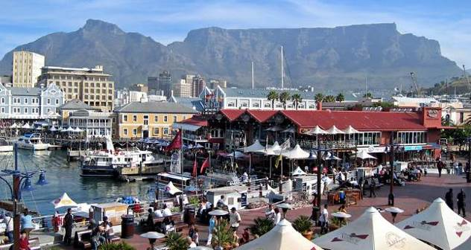
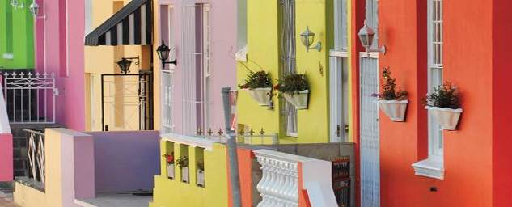
Départ pour un tour panoramique guidé de la ville du Cap en bus. A l’image des capitales européennes, vous profiterez de la magie du Cap. Découverte des sites remarquables du « City Bowl », le cœur commerçant du Cap niché entre le port, Signal Hill et la montagne de la Table. Découverte de l’hôtel de ville et de l’imposant siège du parlement, lieux de concentration du pouvoir au Cap ; découverte du quartier malais du Cap, dit « Bo Kaap » et temps libre afin de flâner dans ce quartier pas comme les autres aux maisons colorées.

En fin d’après-midi, ascension à Signal Hill où vous apprécierez le splendide panorama sur la baie du Cap au coucher du soleil.

Apéritif sur les hauteurs !
Coupe de champagne sud-africain et viande de biltong ! (Une spécialité sud-africaine)
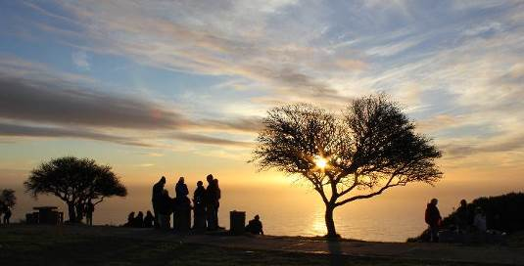


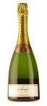

Attention impossible le week-end. (En fonction du jour d’arrivée, cet apéritif pourra être déplacé à un autre jour)
Transfert à votre hôtel et verre de bienvenue à l’arrivée, remise des clefs et installation dans les chambres.
Dîner et nuit à l’hôtel.
JOUR 3: CAPE TOWN / HOUT BAY / SIMON’S TOWN / CAPE DE BONNE ESPERANCE / CAPE TOWN
(150 kms – 4h environ)
Petit déjeuner à l’hôtel.

Route en direction du Cap de Bonne Espérance.

Découverte de la péninsule du Cap : Sea Point, Clifton, Camps Bay et Hout Bay pour découvrir les plages de sable blanc, dominées par de somptueuses montagnes.

Arrêt à Hout Bay et embarquement pour une mini-croisière en bateau qui vous permettra de découvrir les colonies de phoques à fourrure installés sur l’île de « Duiker ». L’île accueille également de nombreuses colonies d’oiseaux.

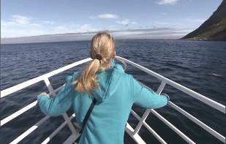
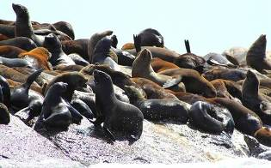

Continuation vers la ville de Simon’s Town. Passage par la route panoramique de Chapman’s Peak nichée à flanc de montagne. Arrêt en cours de route afin d’admirer la vue panoramique sur l’océan et sur « The Sentinel ».

Découverte de la plage des Boulder’s et de la colonie de manchots ayant élu domicile tout au long de l’année sur le site. Cette espèce animale demeure la seule installée sur le continent africain.
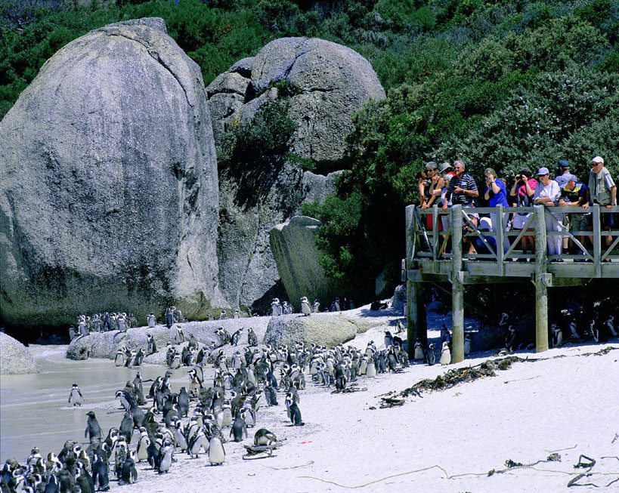
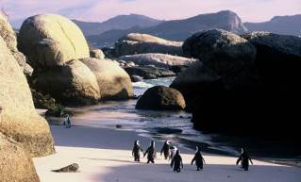

Temps libre à Simon’s Town afin de profiter pleinement des charmes de ce port de plaisance.

Déjeuner de poisson au restaurant Two Ocean avec vue panoramique sur l’océan.
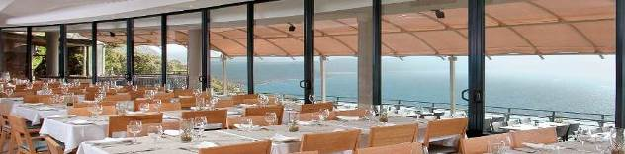
Supplément pour un déjeuner langouste : 19 EUR par personne.

Montée en funiculaire à « Cape point » où se rencontrent l’océan atlantique et l’océan indien.

La montée en funiculaire est bien pratique pour atteindre sans trop s'essouffler le phare de Cape Point. Même s'il ne vous emmène pas jusqu'en haut puisqu'il vous faudra quand même prendre l'escalier pour atteindre la terrasse au niveau du phare ... mais quel confort et ensuite quelle vue !
La descente se fera à pied pour profiter d’une belle balade.
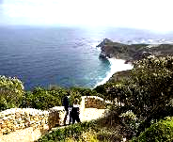
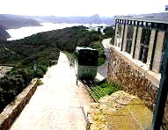
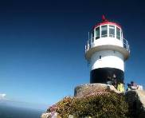

Découverte du Cap de Bonne Espérance.

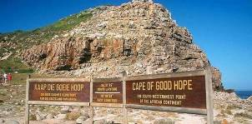
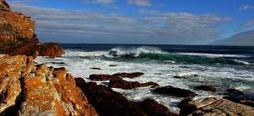

Remise d’un certificat de passage du cap de Bonne Espérance

Moment privilégié pour faire une photo souvenir de groupe.
Les 7.750 ha de la réserve du Cap de Bonne Espérance couvrent la pointe de la péninsule du Cap. A son extrémité, le Cap de Bonne-Espérance, splendide et mythique promontoire battu par les vents et les flots, s’ouvre sur l’immensité. A ses pieds, les courants marins se confrontent mais le véritable point de la rencontre entre les eaux de l’Atlantique et celles de l’océan Indien est à 150 km de là, vers l’est, au Cap Agulhas....
Retour à Cape Town dans l’après-midi.
COOKING CLASS INCLUS dans le quartier Malais de « BO KAAP ». Prix par personne : 29 EUR

Il s’agit d’une réelle expérience au sein du quartier malais, réglementée et s’inscrivant dans le cadre du label SATSA (South african Tourism Service Association).
Grace à ce label, nous avons la garantie que l’expérience proposée est vraiment de qualité et que les fonds sont bien redistribués aux familles du quartier.

Participation à un atelier culinaire au sein d’une famille locale. Vous apprendrez à confectionner les samossas… Un moment très sympathique de convivialité et d’échange.
Dégustation des Samossas que vous aurez vous-même préparés avec l’aide de votre hôte.
Une boisson par personne. (Soda – pas d’alcool)
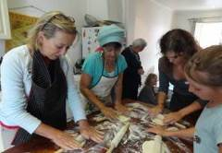
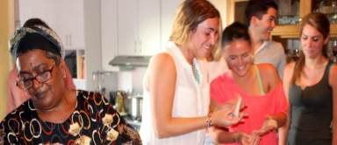

Retour à l’hôtel. Dîner et nuit à l’hôtel.

JOUR 4: CAPE TOWN / ROUTE DES VINS / DINER AFRICA CAFE
(210 km – 3h00 environ)
Petit déjeuner.

Départ pour la visite de la célèbre Route des Vins dans la région de Stellenbosch. Le vignoble Sud-Africain est en effet réputé dans le monde entier. Les caprices du climat et la diversité des sols permettent pour chaque propriété importante, de produire des rouges aussi différents que le Cabernet Sauvignon, le Shiraz et le Pinotage (croisement du Pinot Noir et de l’Hermitage), ainsi que des Sauvignon blancs, des Chardonnay ou du Riesling.

Arrivée dans la propriété viticole de « Rickety Bridge ». (Ou similaire).
C’est l’une des plus ancienne « Winery » de Franschhoek. http://www.ricketybridgewinery.com
La winery est superbe dans le style Cape Dutch ! C’est ici que vous ferez la dégustation de 5 vins de la propriété. Les vins sont de qualité et le restaurant très agréable.
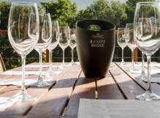

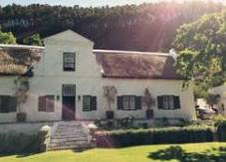

Déjeuner dans la propriété. Vous gouterez le fameux « Bobotie ». Plat national sud-africain.

Dérivé de l’indonésien « Bobotok », il vient des colonies hollandaises de Batavia (Zone d’Asie du Sud-Est, qui allait, en gros, de l’Inde jusqu’à la Malaisie) et a été adopté par les «Malais du Cap».
Les premières traces à Cape Town de cette sorte de hachis aux épices remontent au 17ème siècle, juste après l’arrivée des premiers colons Hollandais qui disposaient déjà, grâce à leurs colonies, des nombreuses épices nécessaires à ce plat.
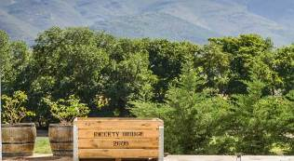
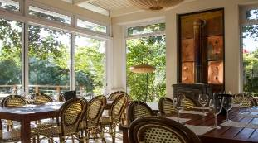

Après le déjeuner, découverte de Franschhoek littéralement « Le Coin français » afin d’effectuer la visite du musée et du mémorial dédiés aux Huguenots. Au XVII siècle, certains huguenots français, fuyant les persécutions, émigrèrent en Hollande, d’où deux cents partirent pour l’Afrique du Sud. Certaines familles comptent parmi les grandes dynasties afrikaners : Malan, de Villiers, Malherbe, Roux, Barre, Thibault et Marais. Ouvert en 1976, le musée retrace l’histoire et la généalogie des descendants de ces immigrés.

Retour sur Cape Town et temps libre à l’hôtel.

Transfert au restaurant AFRICA CAFE : Accueil avec un cocktail maison.
Dîner Communal Feast, ce menu permet de goûter à différents plats venus de nombreux pays du continent africain. Les serveurs sont habillés chaque soir avec une tenue africaine différente. Lors de ce dîner vous pourrez découvrir la véritable cuisine africaine avec des plats venant des différents pays et ethnies d’Afrique, tel que le pain traditionnel Xhosa, des plats venant tout droit du Malawi, du Mozambique, d’Ethiopie, d’Egypte, du Kenya et encore les desserts de Tanzanie.
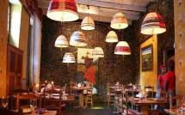
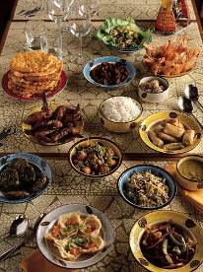

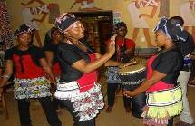

Transfert retour à l’hôtel et nuit à l’hôtel.

Note : Selon disponibilité : le vol Cape Town /Durban pourra se faire le soir du jour 4.
Dans ce cas, le dîner Africa Café se fera le jour 3 au soir.

JOUR 5: CAPE TOWN / DURBAN / SAINTE LUCIE / HLUHLUWE
(210 km – 3h00 environ)
Petit déjeuner.

Transfert pour l’aéroport de Cape Town. Assistance aux formalités d’embarquement.

Afin de respecter les excursions, les deux horaires ci-dessous sont possibles. (Pas plus tard)
(Pas de vol le dimanche)
Cape Town: 06h30. Durban: 08h35 Ou Cape Town: 08h30. Durban: 10h35

Arrivée à l’aéroport de Durban. Accueil par votre guide francophone et départ en autocar pour Sainte Lucie (env. 3 heures de route). Ce parc éblouissant classé par l’Unesco est le lieu idéal pour la faune et la flore environnante. Le parc englobe le plus vaste estuaire du continent.

Déjeuner en cours de route.
Safari aquatique sur l’estuaire de Sainte Lucie : accompagné d’un verre de vin blanc sud-africain:

Vous embarquerez pour une agréable croisière de 1h30 à 2 heures sur le Lac de Ste Lucie. Le bateau se déplace doucement le long des rives. Le capitaine vous donnera de nombreux détails sur les hippopotames et les crocodiles qui peuplent Sainte Lucie. Dans les eaux du lac vivent à peu près 2000 crocodiles du Nil, 800 hippopotames, et environ 526 espèces d’oiseaux différents dont les plus célèbres sont sans doute l’aigle pêcheur africain et le martin-pêcheur de la mangrove.
Des arrêts aux meilleurs points d’observation vous permettront d’obtenir de bonnes occasions de photographier des hippopotames de très près. Un joli moment de détente au fil de l’eau !
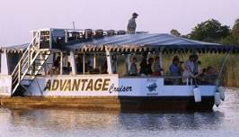
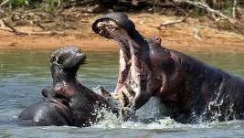

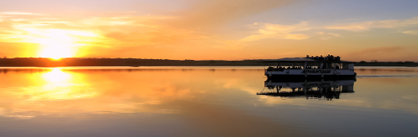

Continuation vers Hluhluwe pour environ 1 heure de route.

Transfert à votre hôtel et verre de bienvenue à l’arrivée, remise des clefs et installation dans les chambres.
Dîner et nuit à l’hôtel.

JOUR 6: HLUHLUWE / VILLAGE DE LA PRINCESSE N’KHOSIKATI / SWAZILAND
(260 km – 3h20 environ)
Petit déjeuner à l’hôtel ou Breakfast pack.

Route pour le parc national de Hluhluwe.

06h00 : Départ pour un safari en 4x4 en « Early Game Drive » aux premières lueurs du jour avec votre ranger spécialisé de la faune dans la réserve nationale de Hluhluwe. (2h30 à 3 heures de safari)

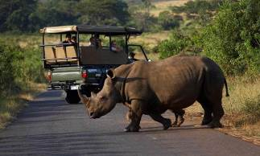
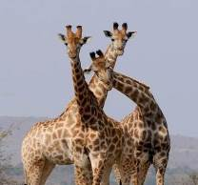

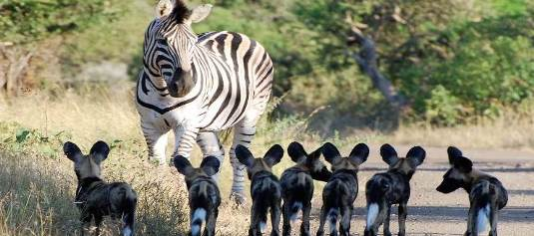

Les deux Réserves HLUHLUWE – UMFOLOZI furent créées simultanément en 1897 et sont aujourd’hui regroupées afin de garantir un véritable espace vital pour la faune locale par un long couloir permettant ainsi aux animaux de se déplacer librement d’un parc à l’autre. La géographie du Zoulouland composée de nombreuses collines et vallons offre au parc national de Hluhluwe un aspect particulier multipliant les points d’observation en hauteur. Le long des pistes de la réserve, partez à la rencontre des lions, girafes, éléphants et autres rhinocéros noirs très représentés à Hluhluwe …

Continuation vers la frontière du Swaziland. (Environ 1h30 heures de route)
Route en direction du Swaziland, petit état indépendant, vallonné et verdoyant surnommé « la Suisse de l’Afrique ». Passage de la frontière et continuation vers Mbabane. (Environ 2 heures de route)

Déjeuner PIQUE NIQUE ou en cours de route.

Avec ses 17 363 km², le royaume du Swaziland est le plus petit des pays de l’Hémisphère Sud. Il obtint son indépendance en 1968, après avoir longtemps été un protectorat britannique. Le territoire se démarque, à l’ouest par le haut Veld et ses petites montagnes, et à l’est, par la chaîne des Lobombo. Dépaysant, le Swaziland… c’est l’Afrique traditionnelle ! Il doit son caractère pittoresque à ses efforts constants pour préserver ses traditions, ses habitats, ses cérémonies et ses institutions politiques.

Suivant le temps disponible. Arrêt sur les marchés locaux et visite d’un atelier de bougies swazi.

15h00 : Visite du village de la princesse Nkhosikati, qui consacre du temps pour le bien de son orphelinat.
La cousine du roi des Swazis, Nswati III, est l’une des figures locales les plus impliquées dans la vie de son peuple. Vous effectuerez une action de solidarité, dont les résultats seront sous vos yeux. En effet l’argent récolté par cette activité est en partie destiné au fonctionnement de l’orphelinat crée par la princesse.
Arrivée à pied au village et accueil par les enfants qui se feront une joie de vous apprendre quelques mots de swazis, puis interaction avec les professeurs et les différents intervenants. Assis en cercle, vous en apprendrez un peu plus sur les coutumes et les traditions de la communauté. Puis place à la danse et au chant tous ensembles ! Un beau moment d’échange au milieu des sourires des enfants.
(Vous pourrez apporter si vous le souhaiter, cahiers, crayons, t-shirt, ballons, boite de peinture … qui seront distribués par les responsables en toute impartialité.)

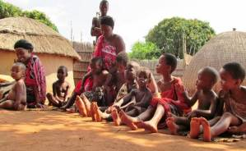
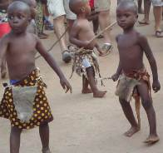
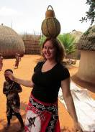

Continuation vers votre hôtel du Swaziland.

Verre de bienvenue à l’arrivée, remise des clefs.
Installation dans les chambres.

Dîner et nuit à l’hôtel.

JOUR 7: SWAZILAND / SAFARI PEDESTRE / MATSAMO VILLAGE / NUMBI GATE (au bord du Kruger)
(270 km – 4h00 environ)
Petit déjeuner à l’hôtel.

Départ aux aurores pour un safari pédestre au cœur d’une réserve du Swaziland.

BUSH WALK « SAFARI PEDESTRE » DANS LA RESERVE ROYALE DE MLILWANEE.

Vous partirez à pieds par petits groupes, accompagnés d’un ranger local, pour un safari pédestre d’une durée moyenne de 1h30. Vous pourrez apprécier la végétation africaine et colorée, ainsi que les nombreux animaux qui croiseront votre route.
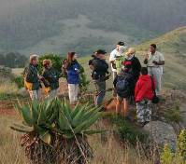
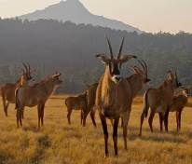
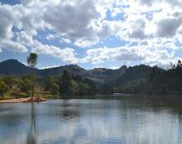

Découverte des principaux centres d’intérêts et d’artisanats du Swaziland : une verrerie (atelier fermé le dimanche).

Continuation vers le nord du Swaziland, arrêt après la frontière au village traditionnel de Matsamo.

12H00 : Arrêt dans le village swazi de Matsamo et rencontre avec la population locale. Visite du village traditionnel swazi. Vous y apprendrez les « us et coutumes swazis ».
Puis, vous assisterez à un spectacle de danses et de chants. Ce sera un grand moment de communion et de joie au milieu de ce chœur Swazi, les chants s’élevant vers le ciel, comme des prières.

13h30 : Déjeuner au village swazi de Matsamo.

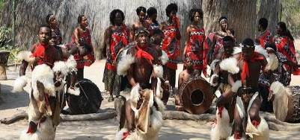
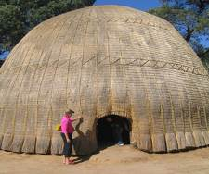

Continuation vers les abords du Parc Kruger.
Arrivée au camp.
Verre de bienvenue et remise des clés.
Installation dans les tentes safaris.

Afin de commencer à goûter à l’ambiance « Bush & safaris », vous aurez l’opportunité de vivre l’expérience de deux nuits en Camp de Tentes aux portes du Kruger.

Dîner et nuit au camp de tentes en bordure du Kruger.

Nuit au Nkanbeni Safari Tented Camp– (Numbi Gate Kruger).
Soumis à disponibilité au moment de la réservation. (Pas d’alternative similaire)
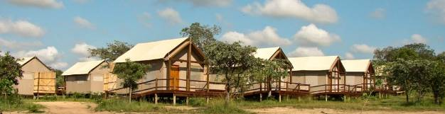
146 tentes magnifiquement aménagées. Station thé et café dans chaque chambre, Salle de bain privative avec douche intérieure et extérieure, air conditionné, petite véranda, restaurant, bar, Lapna pour des diners « Boma », piscine.
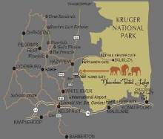
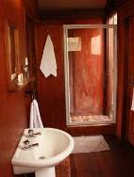
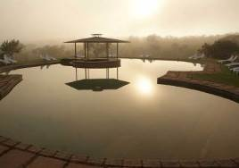

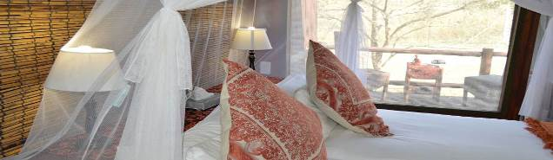

JOUR 8: NUMBI GATE / SAFARI 4X4 DANS LE PARC KRUGER / NUMBI GATE – CAMP DE TENTES
(Safari)
Petit déjeuner.

Départ pour une journée de safari en 4x4 dans le Parc Kruger. Il s’agit de la réserve d’animaux la plus riche du continent par la diversité exceptionnelle de sa faune et de sa flore. Dans cette réserve aussi grande que le Pays de Galles, on a recensé 137 mammifères, près de 500 espèces d’oiseaux et plus de 100 espèces de reptiles. Vous partirez à la recherche des « Big Five » : éléphant, buffle, léopard, lion et rhinocéros, mais vous pourrez également y voir des guépards, girafes, hippopotames, antilopes...
Le Kruger se découvre sur des routes balisées.
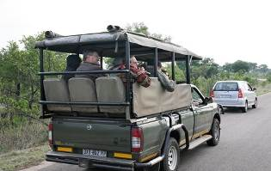
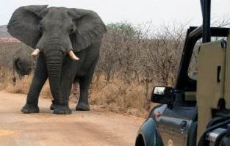

Déjeuner en brousse dans un « Rest-camp » du Parc Kruger.
Continuation de votre découverte du parc Kruger.

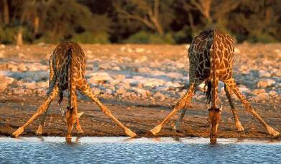
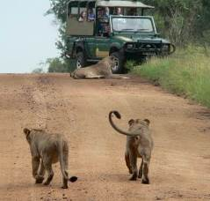

Retour au camp.

Dîner « Boma » au Nkanbeni Tented Lodge sous le ciel étoilé. (Selon les conditions climatiques)
Un dîner « boma » est un dîner dans un espace clôturé et à ciel ouvert qui permet de dîner à la belle étoile, les tables sont disposées autour d’un grand feu, menu de salades, grillades, soupes et desserts.

Une expérience « OUT OF AFRICA » sous la voûte céleste. C’est le moment de se remémorer les bons moments de la journée et les animaux aperçus pendant les safaris. (Situé dans le camp, donc sécurisé)

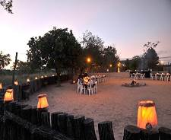
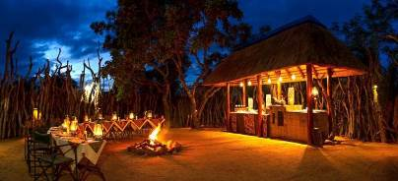

Nuit au Camp.

JOUR 9: NUMBI / JOURNEE DANS LA BLYDE RIVER CANYON avec croisière / PILGRIM’S REST
(200 km – 4h00 de route environ)
Petit déjeuner.

Départ par la N40 en direction du Canyon de la Blyde River. (Environ 2 heure de route)
11h00 : Départ pour une croisière de 1h30 sur la Blyde, depuis l’embarcadère « Blyde Dam ».

La meilleure façon de ressentir la grandeur du Blyde River Canyon est depuis un bateau sur le barrage. Vous pourrez contempler la nature à l’état brut, les falaises rouges et les forêts des pentes inférieures. Vous verrez d’un autre angle les Trois Rondavelles ainsi que les cascades « Tufa » assez rares à observer.

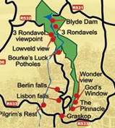
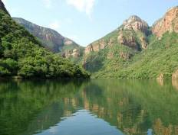
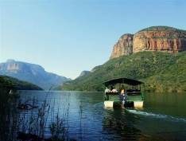

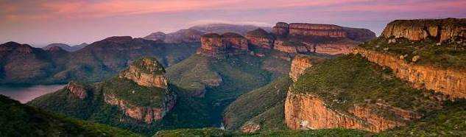

12h30 : Retour à l’embarcadère.
Déjeuner (Buffet) au restaurant Kasidi offrant un buffet bien garni, et une belle vue sur les trois rondavelles. (Un aménagement sera fait en divisant le groupe en deux pour les groupes de + de 30 personnes)

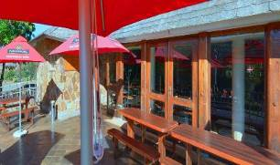
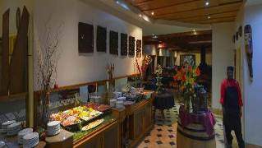

Départ en bus, pour la visite panoramique du Canyon.

Arrêt panoramique sur le site des « Three Rondavels » (les trois huttes). Frayant son chemin à plus de 600 mètres en contrebas, la rivière est surplombée de falaises abruptes recouvertes d'une végétation généreuse. L'ensemble est dominé par d'impressionnantes formations rocheuses rappelant à s'y méprendre la forme de 3 cases africaines.

Découverte des marmites des géants (Bourke's luck potholes) qui présentent une série de trous cylindriques (dont la formation s'est faite sous l'action conjuguée de l'eau et des galets) à la confluence des rivières Blyde et Treur.

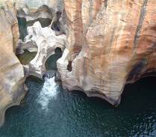
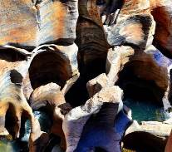
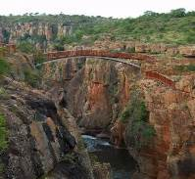

Départ en autocar en direction du village de Pilgrim’s Rest.
Arrivée en fin d’après-midi à Pilgrim’s Rest.
Verre de bienvenue et installation à l’hôtel Royal de Pilgrim’s Rest.

Avant le dîner, Démonstration de danse « Gumboots » avec un apéritif : une bière locale ou un soda offert par personne.

Le « Gumboot », terme désignant les bottes en caoutchouc, est né à la fin du XIXe siècle dans les mines d’or d’Afrique du Sud. Humidité, obscurité, interdiction de parler…, les conditions de vie y étaient particulièrement pénibles. Face aux inondations fréquentes, les hommes portaient ces bottes de pluie, une solution plus économique que le drainage du site !
Ils communiquaient entre eux en tapant du pied, sur le sol, dans des flaques d’eau ou contre les chaînes.
Ce langage codé a pris l’aspect revendicatif de la culture populaire, avant de se répandre à travers le continent africain et de devenir une danse traditionnelle.

Puis dîner au restaurant de l’hôtel ROYAL le « Digger’s Den », où une cuisine généreuse de l’époque des pionniers vous sera servie dans une ambiance « ruée vers l’or »…
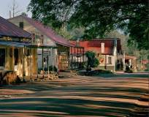
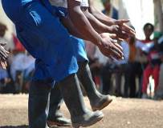
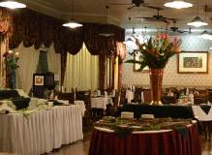

Nuit à l’hôtel.
NB – Si la nuit se passe à Graskop, le dîner sera un dîner 3 plats, à l’hôtel GRASKOP.

JOUR 10: PILGRIM’S REST / CORN AND COB – VILLAGE NDEBELE / PRETORIA / JOHANNESBURG
(200 km – 3h30 de route environ)
Petit déjeuner.

Découverte et visite du village de Pilgrim’s Rest, une reconstitution parfaite d’un village minier du siècle dernier. La découverte d’or à Pilgrim’s Rest date de 1873 et, pendant les dix années qui suivirent, la région fut envahie par des chercheurs qui exploitaient de petites concessions sur les cours d’eau. Lorsque les gros exploitants s’installèrent dans les années 1880, Pilgrim’s Rest passa sous la coupe des compagnies minières. En 1972, quand l’or finit par s’épuiser, la ville fut vendue à l’Etat comme « village historique clés en main ».

Route pour la ferme de Corn and Cob. Petite balade afin de vous rendre au village (reconstitué) Ndébélé.

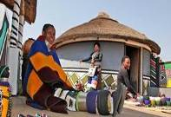
Les « Ndébélé » sont aujourd’hui très minoritaires en Afrique du sud. Il n’existe plus de vrais villages habités Ndébélé pouvant se visiter. Néanmoins cette première approche reste tout à fait intéressante du point de vue culturel. Les femmes peuvent ainsi continuer de communiquer autour de leur culture et obtenir des revenus complémentaires aux travaux des champs.
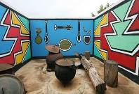
Ndébélé signifie « ceux qui disparaissent sous leurs longs boucliers ». Fortement influencés par leurs voisins sothos, les Ndébélés du Transvaal ont développé une forme d'art reconnu au niveau international. Chaque maison ndébélé est décorée de motifs géométriques aux couleurs vives. Dans une société jusqu'à présent polygame, l'apprêt et la peinture des façades en torchis des maisons ndébélées sont de la seule responsabilité des épouses. Les femmes portent des parures pouvant atteindre 25 kg. Les anneaux de cuivre perlés s'empilent autour du cou et de la taille, leur nombre correspondant parait-il à la réputation de la santé sexuelle de l'époux !
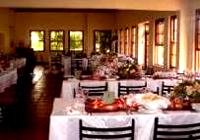
Déjeuner à la ferme « Corn and Cob ».
C'est une immense ferme de 17 000 hectares employant 200 permanents et 450 saisonniers. Le domaine appartient à une famille. Ils produisent par an 70 000 tonnes de maïs, près de 15 000 tonnes de pommes de terre, et des haricots secs. Ils élèvent aussi 1200 vaches sur 5200 hectares de pâturages.
Le domaine possède ses propres écoles primaires et secondaires, deux crèches, une clinique.... et une mine de charbon qui extrait 60 000 tonnes par mois.

Arrivée en fin d’après-midi à Pretoria.
Continuation pour un tour panoramique de Pretoria, capitale administrative du pays. Tour d’orientation à la découverte des principaux monuments de la ville : le quartier de l’Union, la maison de Paul Kruger et le monument aux Voortrekker. (Suivant les horaires de vol et le temps disponible, cette visite pourra se faire le lendemain).

Arrivée à votre hôtel en fin de journée.
Verre de bienvenue et installation dans les chambres.

Dîner « ambiance africaine » au Chief Boma, situé dans l’enceinte de l’hôtel Indaba.

Pour votre dernière soirée, profitez d'un buffet de cuisine traditionnelle africaine, y compris des viandes du Bush, ainsi que des plats internationaux, tout en écoutant par intermède, un groupe de musique Marimba.

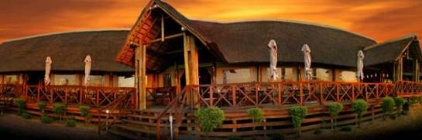

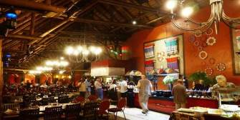
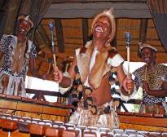

Nuit à l’hôtel à Johannesburg.

JOUR 11: JOHANNESBURG / SOWETO / ENVOL
(Env. 100km – env. 2h00)
Petit déjeuner.

Départ en bus vers Soweto.

Visite du township, en autocar avec un guide résident de Soweto. « Une ville dans la ville », symbole des protestations durant l'apartheid. Soweto (SOuth WEstern TOwnship) est situé à 15km au sud-ouest de Johannesburg. Cette ville comprend plusieurs quartiers, certains aisés, d'autres très pauvres et des bidonvilles. Ce vaste réseau arachnéen abrite 1 300 000 âmes. En 1951, en application des nouvelles lois d'apartheid, Soweto fut conçu pour recevoir des résidents uniquement noirs.
Dès 1976, les émeutes de Soweto firent entrer le township dans l'actualité internationale quand le gouvernement rendit obligatoire l'enseignement de la langue afrikaans. Soweto doit sa notoriété internationale à des protestations politiques inspirées de la théologie noire américaine et du Black Power.
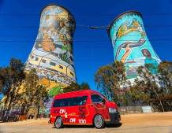
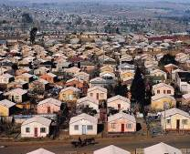
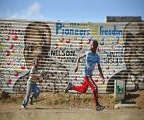

Déjeuner dans un ancien « Shebeen » de Soweto devenu aujourd’hui un restaurant. (Les « Shebeen » étaient des bars clandestins au moment de l’Apartheid. Ils sont devenus aujourd’hui des points de restauration très populaires).

En option : VISITE DU MUSEE DE L’APARTHEID (fermé le lundi)
Prix par personne : 7 EUR

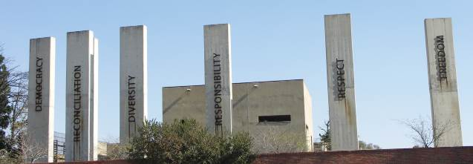
Départ pour la visite de l’ « Apartheid Museum ». Le musée retrace la triste histoire de l’Apartheid à l’aide de vidéos, de photos et de reproductions de différents objets. Vous serez transportés dans les
« townships » des années 1970/1980 où vous vivrez au rythme violent des populations noires de l’époque.
A savoir : les descriptifs sont en anglais, la discrétion étant de rigueur dans ce musée, les guides ne peuvent pas tout commenter ni tout traduire.

Arrêt shopping au « Cambanos & Son » market pour effectuer vos derniers achats. (Fermé le dimanche)

Transfert vers l’aéroport de Johannesburg, assistance aux formalités d’enregistrement sur votre vol régulier à destination de France

Dîner et nuit à bord.

JOUR 12: France

Petit-déjeuner à bord.

Arrivée en France en début de matinée.

ATTENTION : Les prix des optionnels proposés dans le circuit sont des Prix Groupes. Ils sont valables seulement si tout le groupe prend l’option et si cette prestation est commandée et payée avec le circuit depuis la France.

Le déroulement de nos circuits est donné à titre indicatif. Nos programmes sont susceptibles de modification en raison d’impératifs indépendants de notre volonté tels que rotations aériennes, jours de marchés, horaires de bateau, état des routes, climat, etc… Cependant les prestations prévues seront respectées, sauf cas de force majeur.

BON A SAVOIR

FORMALITES :
Passeport en cours de validité, valable 6 mois après la date de retour pour les ressortissants français, belges et suisses. En complément, il faut que le passeport comporte deux ou trois pages vierges (selon les vols avec escale), pour recevoir les cachets d’entrée et de sortie.
Pour les autres nationalités, se renseigner auprès du consulat ou de l’ambassade.
** Nouvelles normes pour entrer en Afrique du sud pour les mineurs. Réglementation à partir du 1er juin 2015 : entrée en vigueur des mesures concernant les voyages vers et depuis l’Afrique du Sud des enfants
mineurs. Les clients devront présenter une copie intégrale de l’acte de naissance des enfants avec traduction par un traducteur assermenté.
Voir Remarques en fin de devis à ce sujet.
SANTE: Aucun vaccin n’est obligatoire pour entrer en Afrique du sud. La vaccination contre la fièvre jaune est inutile, sauf pour les touristes ayant voyagé dans un pays ou la maladie est virulente. Cependant le vaccin contre la typhoïde et le tétanos (DTTAB) est recommandé ainsi que les vaccins contre les hépatites A et B. Prévoir de quoi se protéger du soleil. Ne pas boire l'eau du robinet, mais toujours une eau capsulée.
Le paludisme, absent des grandes villes (Johannesburg, Le Cap, Durban) et de leurs alentours, est très présent dans les provinces touristiques du Mpumalanga et du Kwazulu-Natal où se trouvent les grands parcs animaliers. En safari, les voyageurs devront, d’une part, se protéger contre les piqûres de moustiques (répulsifs peau et vêtements, moustiquaires imprégnées) et, d’autre part, impérativement prendre un traitement antipaludique préventif: atovaquone (Malarone ou un de ses génériques), Doxycycline ou méfloquine (Lariam) sur prescription médicale.

DECALAGE HORAIRE : L’Afrique du sud n’a pas de décalage horaire avec la France. Sauf lorsque nous changeons d’heure en hiver, où nous avons 1 heure de décalage. Quand il est 11 h à Paris, il est midi à Johannesburg.

MONNAIE : L’unité monétaire est le rand, divisé en cents.
1 EUR = 18 rands approximativement. Cette monnaie fluctue énormément.
ELECTRICITE : Électricité : Courant alternatif, alimentation électrique de 220/230 volts partout, donc vous pourrez brancher vos appareils courants, à condition d’avoir un adaptateur de prise à trois fiches (généralement fournis dans les hôtels) mais mieux vaut en avoir un avec soi.

Climat : Les saisons sont inversées par rapport à la France. Située dans l’Hémisphère sud, L’Afrique du sud bénéficie d’un ensoleillement idéal tout au long de l’année. Mais, si l’été – (novembre, décembre et janvier) est chaud et sec, il peut faire froid durant l’hiver, notamment la nuit et au petit matin, ou le mercure peut frôler les 3/5°. Ainsi pour les safaris, qui s’effectuent à l’aube ou au coucher du soleil, mieux vaut prévoir des vêtements chauds en couches à ôter facilement quand le soleil est présent.
Les meilleures périodes pour voyager sont l’automne Mars, Avril, le printemps, Septembre et Octobre et l’été austral (donc durant notre hiver) ou il peut faire assez chaud. Dans l’ensemble il ne pleut pas beaucoup, le pays étant situé dans une zone climatique subtropicale. C’est dans la région du Kwa Zulu natal que le taux d’humidité est le plus élevé.

LANGUE : L’anglais est l’une des langues officielles d’Afrique du Sud. Outre l’afrikaans, neuf autres langues augmentent la liste des langues officielles : l’isindebele, le sesotho sa Lebowa, le sesotho, le siswati (swasi), le xitsonga, le setswana, le tshivenda, l’isixhosa (xhosa), l’isizoulou (zoulou).

MINEURS EN AFRIQUE DU SUD
La République d'Afrique du Sud a édicté une nouvelle réglementation pour protéger les mineurs. Tout mineur (personne de moins de 18 ans), quelle que soit sa nationalité, qui entre ou sort d'Afrique du Sud, devra présenter aux services d'immigration lors du contrôle aux frontières (aéroports, ports...), en complément de ses documents administratifs (passeport et visa, le cas échéant), les documents suivants émis en anglais (originaux ou copies certifiées conformes à l'original) ou traduits en anglais par un traducteur assermenté.
1 - Lorsque le mineur voyage avec ses deux parents :
La copie intégrale de l’acte de naissance traduite ou son extrait d’acte de naissance plurilingue ; il n’y a aucune condition relative à la date de délivrance de ces documents d’état civil ; le livret de famille pourra également être présenté pour justifier des filiations.
2 - Lorsque le mineur ne voyage qu’avec un seul de ses deux parents non séparés :
Les documents du point 1 ; une autorisation de sortie du territoire renseignée et signée par le parent ne voyageant pas et accompagnée d’une copie de sa pièce d’identité certifiée conforme à l’original ; cette autorisation doit dater de moins de 4 mois à la date du voyage.
3 - Pour les mineurs dont l’un des deux parents est décédé :
Les documents du point 1 ; l’acte de décès du parent disparu traduit par un traducteur assermenté ou l’extrait plurilingue de l’acte de décès.
4 - Lorsque le mineur ne voyage qu’avec un seul de ses deux parents divorcés ou séparés officiellement :
Les documents des points 1 et 2 ; le jugement de divorce ou tout autre document officiel attestant de l’attribution de la garde de l’enfant traduit par un traducteur assermenté.
5 - Lorsque le mineur est accompagné d’un adulte mais ne voyage avec aucun de ses parents :
Les documents des points 1 et 2, la déclaration sur l’honneur devant être signée des deux parents en l’occurrence ; les copies certifiées conformes des pièces d’identité ou passeports des deux parents ; les coordonnées complètes des parents.
6 - Lorsque le mineurs voyage seul :
Les documents du point 1 ; l'autorisation de sortie du territoire des deux parents (ou d’un seul en fonction de la situation familiale), accompagnée d’une copie de leur pièce d’identité certifiée conforme à l’original (cf. 2 et 3) ; une lettre d’invitation de la personne qui accueille l'enfant en Afrique du Sud, précisant son adresse et ses coordonnées complètes (adresse, téléphone, courriel) ; une copie de la pièce d’identité, du passeport, du visa ou d'un document prouvant la résidence permanente de la personne accueillant le mineur sur le territoire sud-africain ; les coordonnées détaillées des parents.

